小儿脾胃要调理 春夏之季正当时
- 挑食、厌食原因
1.喂养不当：主要表现在缺乏科学喂养知识，不当的喂养方式反而使孩子食欲下降。
2.睡眠不足：小儿睡眠不足除影响生长发育外，还会影响机体免疫力和体力的恢复，从而影响食欲和消化功能。
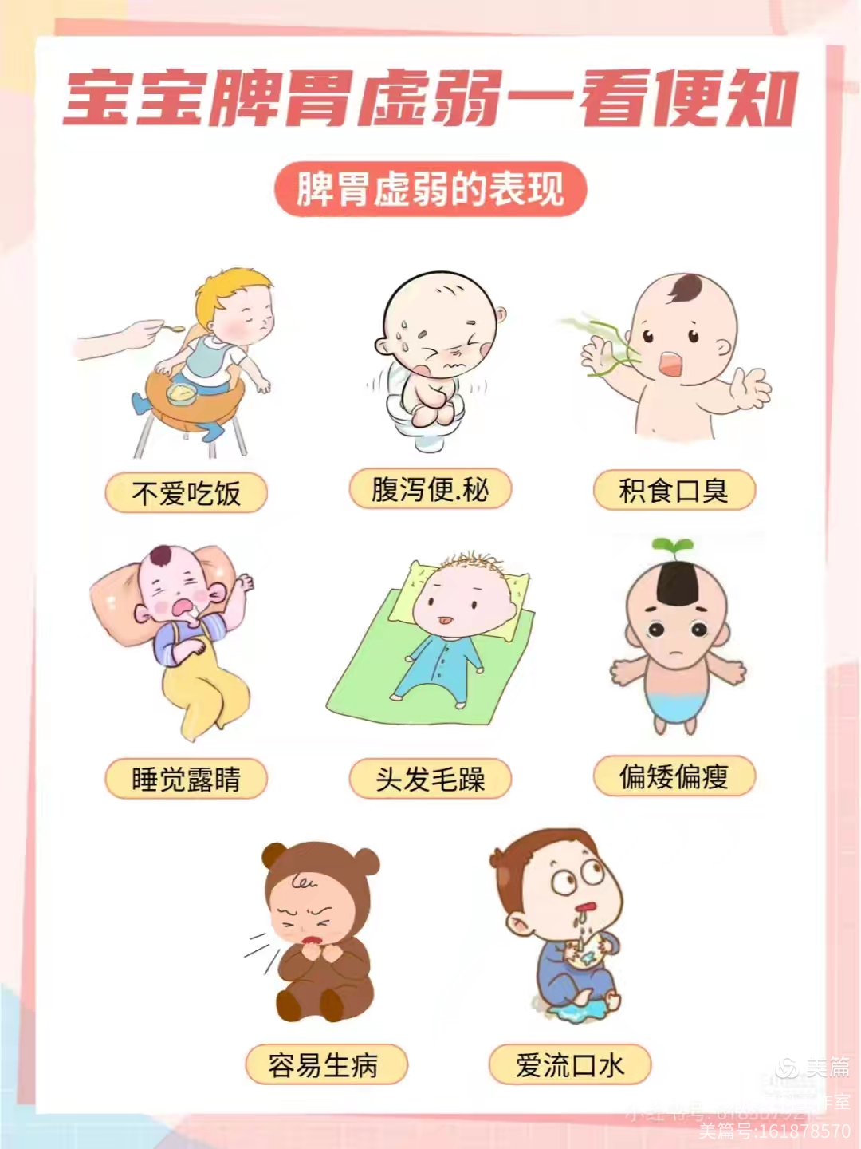
3.运动量不足：运动不足时，儿童机体消耗减少，代谢减弱，胃肠消化功能得不到强化，影响食欲和消化功能。除此之外，气侯因素、食物过敏、饮食单一

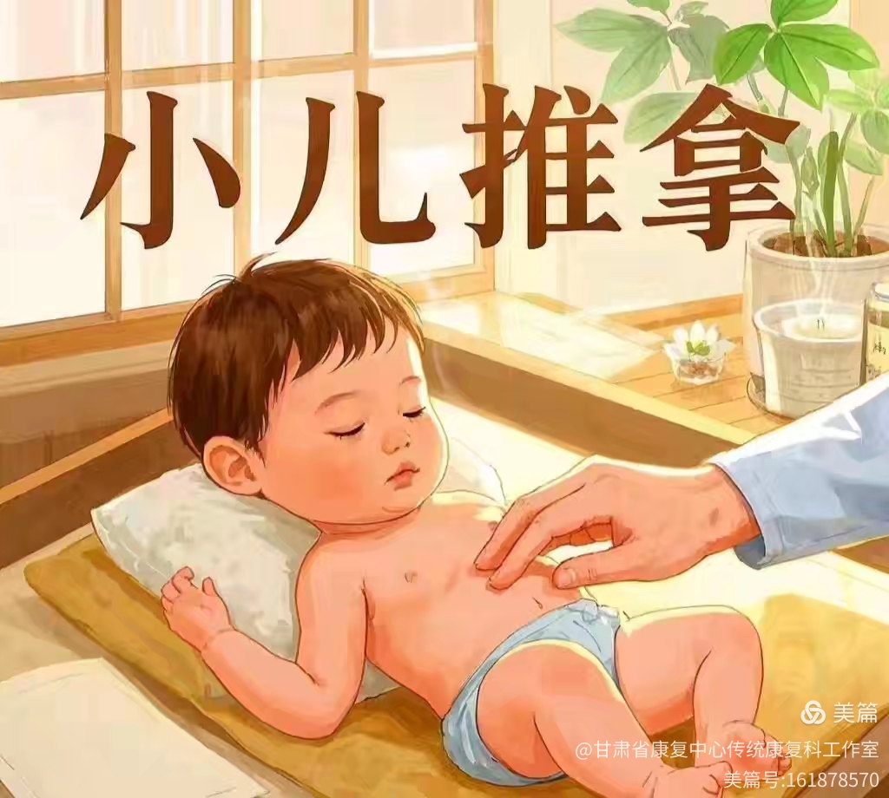

二、出现挑食、厌食怎么办？
1.培养良好的生活习惯
①定时进食，每天三餐饭，中间加两次点心和水果为适宜；
②少吃油炸等燥热食物、肥厚食物和生冷食物，以免增加胃肠负担，影响孩子食欲。
③要保持轻松愉快的进食情绪。
④吃饭应以“吃饱而不过饱”为原则，倘若一时过饱，可吃点助消化药，等胃肠道畅通之后，再恢复正常进食。
⑤睡眠充足，饭前饭后不能做剧烈活动。
2.加强体育锻炼适当增加孩子的活动量，可使胃肠蠕动加快，消化液分泌旺盛，食欲增加，增强胃肠道消化和吸收功能。
3.小儿针刺四缝（扎食气）：四缝穴刺络放血疗法具有调理脾胃、消食化滞的功效，是治疗小儿疳积的针灸法之一。
二、小儿推拿治疗脾胃病的优势
小儿推拿可以疏通经络，调整机体生理和病理状态，调理脾胃、治疗积食等，还可以提高身体机能，增强抗病能力，能使阴阳平衡、正气充足，可以起到不得病、少得病的功效。
小儿推拿没有毒副作用、无痛苦、孩子易接受。脾胃为气血生化之源，后天之本，人类健康生长与脾胃的生理功能密不可分。

